Apprentissage par problème en Physique (APP)

Enoncé 2 : PRoToNTHERAPIE
Cliquez ci-dessous pour une vidéo introductive à l’APP, réalisée par IBA :
https://www.youtube.com/watch?v=WXPUTApfwys

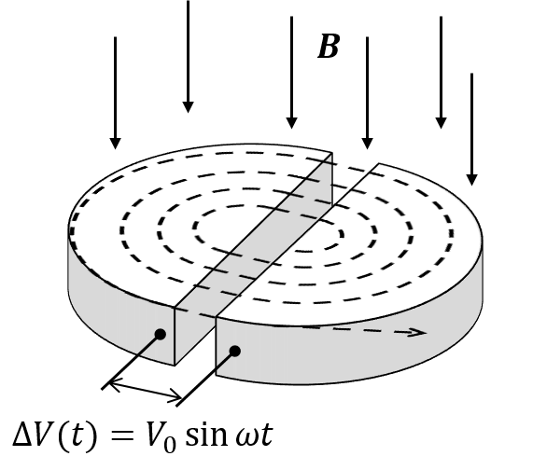
Ces dernières années, la protonthérapie (radiation par faisceaux de protons) suscite un engouement grandissant au sein des méthodes de traitement du cancer. En effet, comparé à la radiothérapie conventionnelle (radiation par faisceaux de photons), celle-ci est beaucoup plus précise. Cela est dû à une propriété particulière des protons (le pic de Bragg) lorsqu’ils déposent leur énergie dans le corps. Cette énergie est déposée de manière bien plus précise, à une profondeur et dans une zone données. Il en résulte que les dégâts au niveau des tissus proches de la tumeur sont réduits.
Figure 1 – Accélération d’une particule dans un cyclotron.
La mise en place d’un centre de protonthérapie nécessite entre autres : (i) un accélérateur de particules (le cyclotron) et (ii) une manière de dévier le faisceau généré pour l'amener à la salle de traitement. Le cyclotron accélère des particules chargées (ici, des protons) en les baignant dans un champ magnétique constant (voir figure 1).
Décrivez les différents mouvements possibles d’une particule chargée se déplaçant à une vitesse constante dans un champ magnétique uniforme $\vec{B}$.
En vous basant sur les schémas de la figure 1, expliquez le mécanisme d’accélération des protons dans un cyclotron classique. Pourquoi accélérer les particules dans un dispositif circulaire plutôt que dans un dispositif en ligne droite ? Quelle est l’influence des paramètres de la tension sinusoïdale ($V_{0}$ et $ω$) sur (i) la trajectoire du proton dans le cyclotron et (ii) sa vitesse à la sortie de celui-ci ? Finalement, pour une géométrie quelconque, quelle est l’intensité B nécessaire pour produire un faisceau d’une énergie $E_{f}$ ?
Un cyclotron (de rayon $R$ et avec un champ magnétique $\vec{B}$) produit toujours un faisceau d'une même énergie $E_{f}$. Or, l’énergie nécessaire pour le traitement d’une tumeur dépend en grande partie de la profondeur de la cible dans le corps. Typiquement, pour les tumeurs oculaires, les plus superficielles, un faisceau d’une énergie de 70 MeV est utilisé tandis que les tumeurs les plus profondes (environ 30 cm) sont traitées avec des faisceaux de 230 MeV. Un système de sélection d’énergie est donc nécessaire à la sortie de l’accélérateur. Après cela, le faisceau est acheminé jusqu’à la salle de traitement. Dans notre cas, la conduite effectue un coude à 90°, avec un rayon de courbure $R_{C}$.
Proposez une dimension pour votre cyclotron afin de pouvoir produire toutes les énergies nécessaires au traitement des tumeurs (en considérant le système de sélection comme une boîte noire pouvant produire toutes les énergies inférieures à une $E_{f,max}$). On vous demande donc un rayon et un champ magnétique réalistes.
Dimensionnez ensuite un électro-aimant judicieux capable de dévier correctement le faisceau de protons dans le coude, pour l’intervalle d’énergies approprié. Etablissez une relation ou un tableau de conversion permettant d’adapter automatiquement le courant nécessaire dans l’électro-aimant en fonction de l’énergie du faisceau. Pourquoi un tel choix et vous parait-il réaliste ? Qu’est-ce que cet électro-aimant a de mieux que les autres ?

Sites liés à la protonthérapie
IBA : http://www.iba-worldwide.com
Institut Curie : http://protontherapie.curie.fr/fr/le-centre/le-cyclotron/cyclotron-du-centre

Ion Beam Applications, spin-off de l’UCL et leader mondial en protonthérapie.

